Đại Học Đà Lạt **Đề thi**

**Khoa Công nghệ Thông tin Môn học: Kỹ thuật định tuyến**

Lớp CTK40. Thời gian: 90 phút

**\*\*\***

Họ tên:…………………………………..

Mã số sinh viên:………………………..

**Câu 1 (2 điểm)**

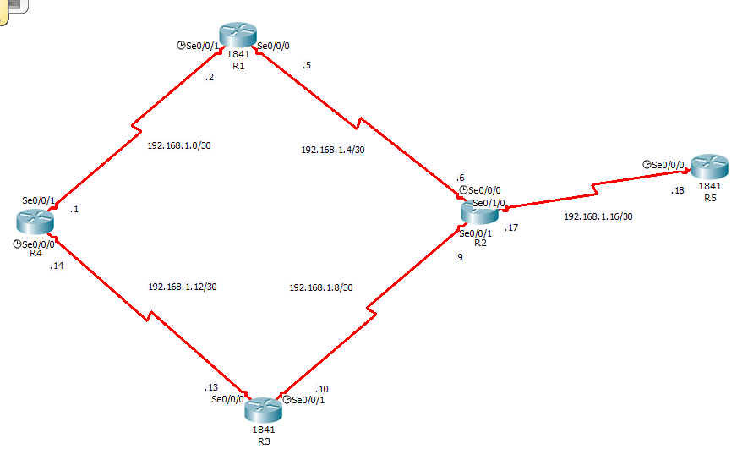So sánh giống nhau và khác nhau, ưu điểm và nhược điểm giữa các giao thức định tuyến dựa trên vector khoảng cách và trạng thái liên kết.

**Câu 2 (3 điểm):**

**Cho sơ đồ mạng sau:**

Thông tin băng thông

Cho băng thông giữa cái nối kết như sau:



Cho độ trễ (delay) giữa các nối kết như sau:

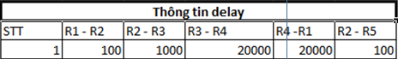

Với thông tin băng thông và delay, đối với mạng từ xa 192.168.1.16 của R5. Tại các Router R1, R3, R4 thực hiện các yêu cầu sau:

1. Xác định các giá trị Sussessor, FD, FS, RD, FC.
2. Khi xác định các Sussessor và FS, hãy giải thích vì sao.

**Câu 3 ( 5 điểm):**

Từ các thông tin định tuyến có sẵn:

1. Xây dựng lại sơ đồ mạng ( 2 điểm)
2. Cấu hình các Router để cho lại cùng kết quả (3 điểm).

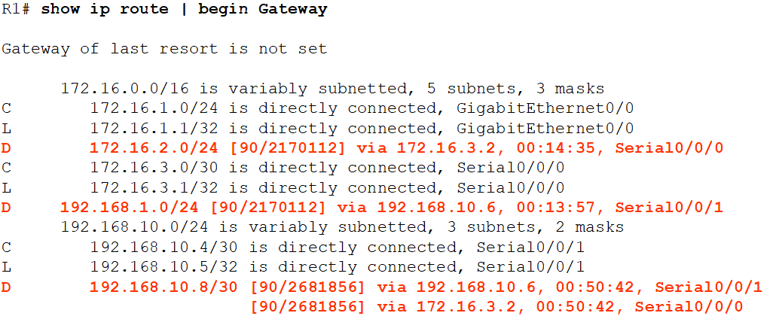

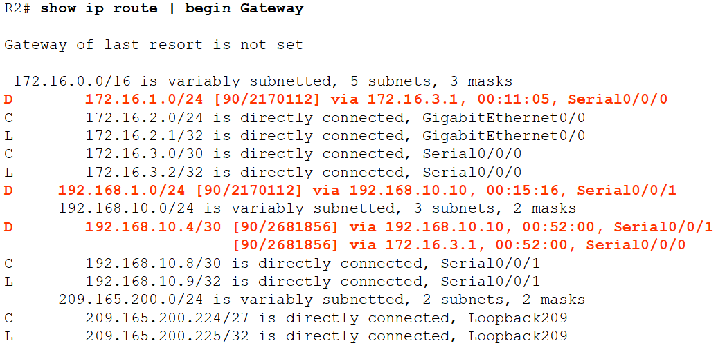

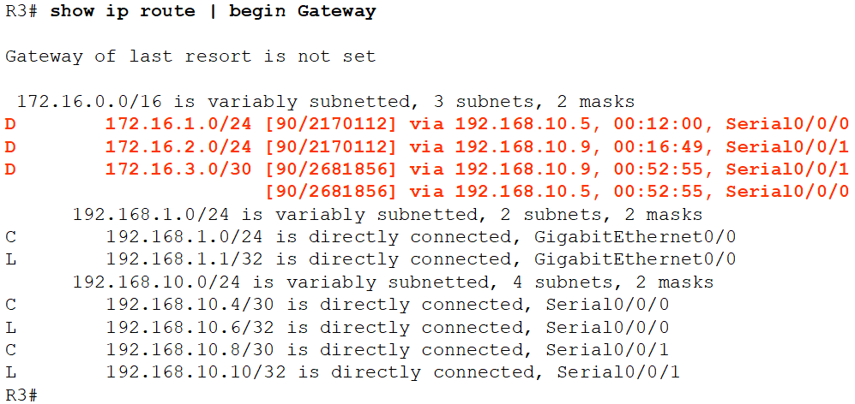

**Sinh viên không được sử dụng tài liệu**